AG Feedback-Kultur | 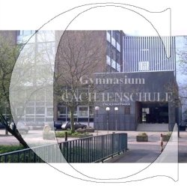

Rückmeldung über den Unterricht (S → L)

a) Klassengespräch ohne Lehrkraft
ca. 15-minütige Evaluation der Lerngruppe in Abwesenheit der Lehrkraft
Die Schüler fassen die Kritik selbst zusammen, festigen diese in einem Tafelbild oder auf einem DinA4-Blatt und legen dabei die Kritikfelder (Positiva/Bestandserhalt –Negativa/ zu Verbesserndes) selbst fest.
Die KlassenvertreterInnen stellen die Ergebnisse stellvertretend der Lehrkraft qua Funktion vor.

Vorteile: • Situation, in der SuS offen/ ohne Scheu Probleme ansprechen können.
- Es entsteht kein Bearbeitungsaufwand für die Lehrkraft.

b) Fragebogen
ca. 15-minütige schriftliche Evaluation eines vorgegebenen Befragungsbogens.
Diese Form wird in einigen Varianten von verschiednen Lehrkräften an der Cäci bereits durchgeführt. Es gibt offene Fragebögen mit drei-vier zentralen Frageaspekten, aber auch mehrere differenzierte anzukreuzende Items.
Vorteil: • Situation, in der SuS individuell Probleme benennen können.

Nachteil: • Es entsteht Bearbeitungsaufwand für die Lehrkraft.

c) Blitzlicht - Klassengespräch mit Lehrkraft
Diese offene Gesprächsrunde geht relativ zügig, indem die SUS der Reihe nach oder nach Aufzeigen/ Melden kurz positive und zu verbessernde Aspekte nennen.

Vorteil: • zügige Variante, ohne großen Auswertungsaufwand, da kritische Elemente
knapp mitnotiert werden können.
Nachteil: • Ggf. trauen sich nicht alle SuS offen zu antworten.

